«Ақбота» балабақшасы

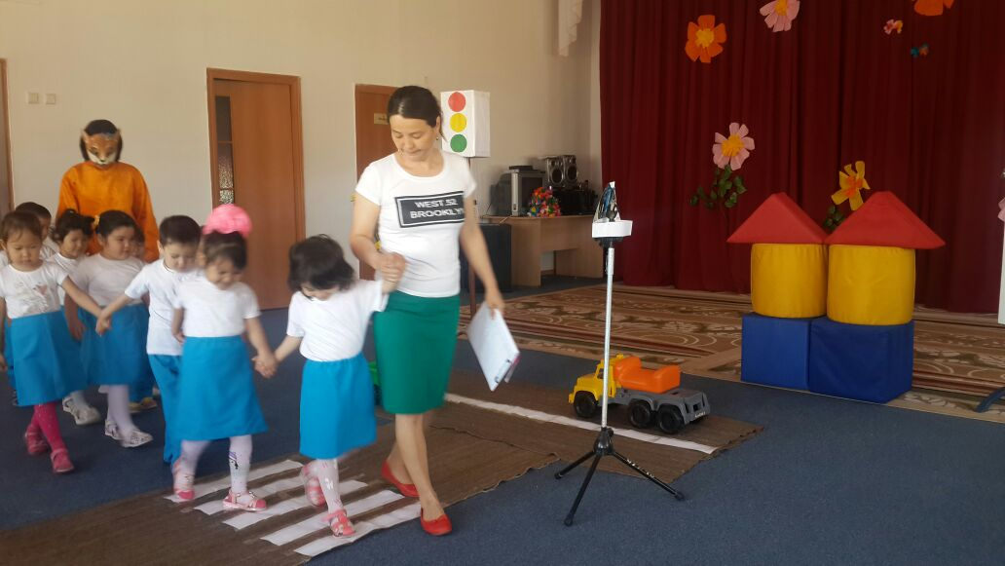

Өткізген : Амангалиева. Г

2017жыл

Бекітемін___________
«Ақбота» балабақшасының
Әдіскері: Акжігітова Ұ.М.

Жол ережесін білесің бе?
Сабақтың мақсаты: Жалпы жол белгілерімен балаларды таныстыруды жалғастыру. Жол белгілерін айыра білу дағдыларын қалыптастыру. Жолда жүру тәртібін сақтауға үйрету.

Тәрбиеші:
-Балалар біздің бүгінгі сабағымыздың өзгеше, біз бүгін «Жол белгілер еліне» саяхатқа барамыз, ол жерден көп нәрсені көзбен көріп, жақсы әсер аламыз деп ойлаймын. Балалар жол сапар барысында көп жол қиылтары кездеседі, жол ережесін мұқият сақтауымыз керек.( Есік қағылады Гай инспектормен қоян кіріп келеді).

Инспектор апай:
Ендеше қоянға үйретіңдерші, ал қоян сен жол ережесін үйренбей мен саған велосепедіңді бермеймін,ал мен жұмысыма барайын.

Тәрбиеші:
Қоян сен ренжіме біздің балалар саған жол ережесін айтып, түсіндіреді,сен жол ережесін үйренгесін велосепедіңді қайтарып береді.

Қоян: Жарайды балалар маған жол ережесін айтып, мен үйреніп алайын.

Тәрбиеші:
Қоян қазір біздің балалардан сұрайық, жауаптарын тыңдап есіне сақта!

-Велосепедің қай жерде тебу керек?
-Балалар алаңында тебу керек.
-Допты қай жерде ойнау керек?
-Спорт алаңында ойнау керек.
-Бағдаршамның неше көзі бар?
-Бағдаршамның үш көзі бар. Түстерін атайды.
-Бағдаршамның қай көзі біздің досымыз?
-Жасыл түсі біздің досымыз,әрқашанбізге көмектеседі.
-Көше тәртібін бағдаршамнан басқа кім қарайды?
-Демеуші инспектор басқарады.
Тәрбиеші:
Қоян балалардың айтқандарын есіне сақтадыңба, бұл ережелерді білсең, сен әрқашан қауіпсіз боласың.

Қоян:
-Рахмет балалар, мен айтқан ережелерді есте сақтаймын.

Тәрбиеші:
Қоян біз балалармен «Жол белгілер еліне» саяхатқа баруға жиналғанбыз, бізбен бірге барасың ба?

Қоян: Әрине менде барайыншы балалар?

Тәрбиеші:
Қоян сен жолда мұқият бол, балалардан үйрен ( музыка әуенімен балалар .....)

Тәрбиеші:Балалар алдымызда екі жол айрығы жатыр бірі-жіңішке, екнішісі жалпақ жол.

-Қалай ойлайсыңдар қандай жол жаяу жүргінші?
- Жіңішке жол жаяу жүрінші.

Тәрбиеші:
Міне, біз бірінші жол қиылысына жеттік. Жолда өту үшін біз бағдаршам көмегіне жүгінеміз қажет. (тақпақ айтады).

- Ашса кезек үш көзің,
Айтты деп ұқ, үш сөзің
Тоқта! Сақтан! Жол ашық!
Жүрме жолға таласып.

- Қызыл көзің ашқанда,
Сынық сүйем баспа алға.
Сары көзің ашқанда,
Өте бергің,жасқанба.

- Қай көше қай қалаға барсаңызда,
Қай ақыл өлшеміне салсаңызда.
Жол жүру ережсін заңды тәртіп,
Ол ортақ! Үлкен –кіші баршаңызға.

Тәрбиеші:
Абайлаңдар балалар көліктер жолы бар оңға солға қарайық жол белгісін табайық.

Қоян: Таптым,Таптым! Жол белгісі оң жағымызда.

Тәрбиеші:
Жол бетіндегі «Жолақша жол» тұр белгісімен таныстырады. Арғы бетінде «жол белгілер» елі көрінеді саған барып қайттайық. (Сол жерден фурашка киіп алған аю шығады).

Аю:
Сәлеметсіздер ме. Мен негізі жол реттеушісімін. Менің елімнің жолдарын көмектерін белгілерін көріңдер. Мен сендерге мына елдермен таныстырайын.
( Белгілерді таныстырайын. Ойын өткізеді) «Белгілерді тап».

Аю:
Балалар сендер белгілерді жақсы білесіңдер. сендер келгенде мен қуанып қалдым. Мен сендерге сыйлық сыйлаймын. Мені естеріңе алып отырасыңдар.

Тәрбиеші:
Рақмет аю балалар өте қуанышты . сізге келіп көп белгілер, ережесін үйрендік. Біз енді қайтайық. Сау болыңыз.
(Муызка әуенімен бақшаға келеді).

Инспектор келеді:
Қазір сені тексеріп жіберейін.

-Мынау не?
-Бағдаршам.
-Бағдаршамның қай көзі жанғанда жүреміз?
-Қызыл түсі жанғанда.
-Жарайды үйреніпсің , білесің ала ғой велесепедіңді енді жол ережесін бұзба.
Қоян:
Жарайды. Инспектор апай сізге көп рахмет. Балалар сіздергеде.

Инспектор апай:
Жол ережіс білсеңдер, ештеңеде ұшырамайсың.

Тәрбиеші:
Балалар бүгінгі саяхат ұнады ма сіздерге?

Балалар: Ия.

Тәрбиеші:
Осымен бүгінгі жол ережесін білесің бе атты ертеңгілігіміз аяқталды.

